**VIERNES 3 DE JULIO**

**INFORMÁTICA**

**ACTIVIDAD INFORMÁTICA 4A-B-C**

**TEMA: LÓGICA- PINTAR MANDALAS SIGUIENDO UN PATRÓN**

**INDICACIONES:**

**1- INGRESA EN EL SIGUIETE LINK:**

<https://vedoque.com/html5/pintura/pintoque/>

**2- PRESIONA ¡A JUGAR!**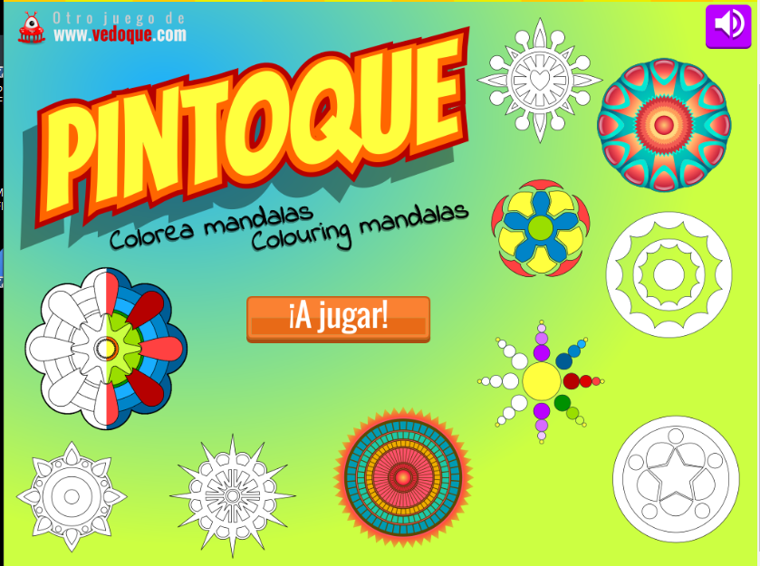

**3- ELIGE LOS COLORES CORRECTOS Y HAZ CLIC EN LAS ÁREAS EN BLANCO DEL DIBUJO.**

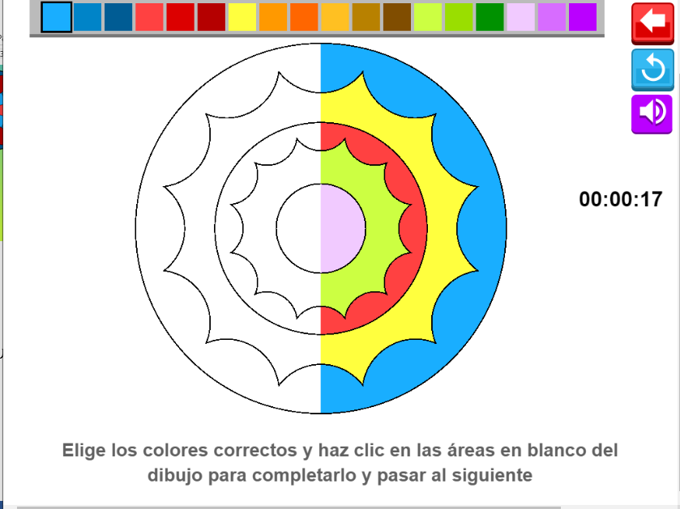

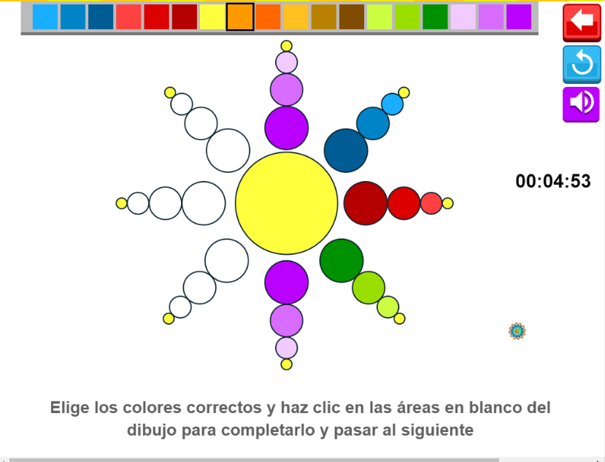

**4- AHORA A DESAFIAR TU ATENCIÓN!!! YO SÓLO TE MUESTRO ALGUNOS EJEMPLOS PERO LOS NEVELES CADA VEZ SON MÁS COMPLEJOS.**

**A DIVERTIRTE Y CUIDARTE MUCHO!!!**

**TE MANDO UN ABRAZOTE**

**SEÑO LORE**